ICS 71.040.40

CCS E 60



团 体 标 准 T/XXXXXXX—XXXX

城镇燃气中加臭剂浓度的测定 气相色谱法

Determination of odorant content in urban gas by gas chromatography

（征集意见稿）

XXXX-XX-XX 发布 XXXX-XX-XX 实施

辽宁省分析测试协会 发 布

目 次

前言 II

1 范围 1

2 规范性引用文件 1

3 基本原理 1

4 仪器 1

5 试剂和材料 1

6 样品 2

7 分析步骤 2

8 结果计算 2

9 精密度 2

10 报告 3

11 数据修约 3

前 言

本文件按照GB/T 1.1—2020《标准化工作导则 第1部分：标准化文件的结构和起草规则》的规定

起草。

本文件由辽宁优炬燃气检测有限公司提出。 本文件由辽宁省分析测试协会归口。

本文件起草单位：辽宁优炬燃气检测有限公司，辽宁省分析测试协会，锦州烈火环保科技有限公司，辽宁厚安科技有限公司，辽宁省微聚生物科学研究院，大连理工大学，辽宁大学，中化创新（北京）科技研究院有限公司，南京港华港口能源科技发展有限公司，盘锦市生态环境局，辽宁加业生态科技有限公司，辽宁创宁生态环保科技有限公司，铁岭蓝煜生态环境科技有限公司，沈阳振兴环保有限公司。

本文件主要起草人：聂思军、刘昊、王晓东、高尚、王福东、王鹏飞、方虎、王杰、梁露巍、张宇宁、杨洋、佟欢。

本文件为首次制定。

城镇燃气中加臭剂含量的测定 气相色谱法

1 范围

本文件规定了使用气相色谱法测定城镇燃气中加臭剂含量的方法。

本文件适用于在城镇燃气中丙烯酸甲酯、丙烯酸乙酯、四氢噻吩含量的测定。丙烯酸甲酯、丙烯酸乙酯测定范围为1.0mg/m3～100mg/m3，四氢噻吩测定范围为0.25mg/m3～100mg/m3。

2 规范性引用文件

下列文件中的内容通过文中的规范性引用而构成本文件必不可少的条款。其中，注日期的引用文件， 仅该日期对应的版本适用于本文件；不注日期的引用文件，其最新版本（包括所有的修改单）适用于本 文件。

GB/T 19206-2020《天然气–有机化硫化物作为加臭剂–要求和检验方法》

GB/T 11060.10-2021 《天然气 含硫化合物的测定 第10部分 用气相色谱法测定硫化合物》

CJJ 148–2010 《城镇燃气加臭技术技术要求》

HJ1317-2023 《环境空气和废气 6种丙烯酸酯类化合物的测定 气相色谱法》

DIN EN ISO 13734 -2013 《天然气–有机化合物作为加臭剂–要求和检验方法》

DB35/T 1690—2017 城镇燃气中四氢噻吩（THT）加臭剂的测定

* 1. 3术语和定义

本文件没有需要界定的术语和定义。

4 基本原理

城镇燃气中的丙烯酸甲酯、丙烯酸乙酯、四氢噻吩经活性炭采样管吸附，二氯乙烷解吸附后进样。气相色谱分离，氢火焰离子化检测器(FID)检测峰面积，以标准气体绘制工作曲线，样品带入工作曲线定量。

5 仪器

5.1 采样器：能与燃气管线采样点密封连接，并具备压力控制功能，压力范围为0.2MPa~5.0MPa。

5.2 活性炭采样管：玻璃材质，6mm(外径)×50～80mm（长),内装有椰壳活性炭，粒径为0.4mm~0.8mm。

5.3 气相色谱仪：具分流/不分流进样口，具氢火焰离子化检测器(FID)。

4.4 色谱柱:30m(柱长)×0.320mm(内径)×0.50μm(膜厚),固定相为35%苯基甲基聚硅氧烷，或使用其他等效毛细管柱。

5.5 微量注射器：1μl、2μl、5μl。

5.6 样品瓶：2ml,棕色，具实心螺旋盖和聚四氟乙烯薄膜的硅胶衬垫。

5.7 一般实验室常用仪器和设备。

6 试剂和材料

除非另有说明，分析时均使用符合国家标准的分析纯试剂。

6.1 二氯乙烷(C2H4Cl2):色谱纯。

6.2 标准气体：含有甲烷（若燃气为其它类型，需与燃气组分相同）中丙烯酸甲酯、丙烯酸乙酯、四氢噻吩的有证标准气体，储存于钢瓶中，常温下保存，可保存1年。

6.3 载气：氮气，纯度≥99.99%。

6.4 燃烧气：氢气，纯度≥99.99%。

6.5 助燃气：净化空气。

7 样品

7.1 样品的采集

将采样器（4.1）连接至燃气管线采样点，敲开活性炭采样管(4.2)两端，连接到采样器(4.1)上，打开采样器，调节压力至0.08MPa，采集样品30分钟。

7.2 样品的保存

将活性炭采样管(6.1)两端封闭，置于清活的玻璃或塑料容器内避光运输。室温避光保存，15d内完成分析。

7.3 试样的制备

将活性炭采样管(6.1)中的采样段椰壳活性炭取出，放入样品瓶(4.6)中，加入1.00ml二氯乙烷(5.1)密闭，轻轻振动，在室温下解吸30分钟。-18 ℃以下避光冷冻保存，30天内完成分析。

8 分析步骤

8.1 仪器参考条件

进样口温度：200℃一检测器(FID)温度：250℃;柱温：初始温度40 ℃保持2min,以12 ℃/min速率升温至100℃,再以20℃/min速率升温至150℃保持1min;载气：氮气，流量2.5 ml/min;燃烧气：氢气，流量40ml/min;助燃气：空气，流量300ml/min;尾吹气：氮气，流量15ml/min;分流比为6:1;进样量：1.0μl~5.0μl。

注：仪器品牌不同，参考条件可能略有不同，以具体实验时最佳条件为准。

8.2 工作曲线绘制

标准气体按照样品的采集（6.1.1）和试样的制备（6.3）进行采集和制备，制备质量浓度依次为10.0mg/m3、20.0mg/m3、40.0mg/m3、60.0mg/m3、80.0mg/m3的标准系列(此为参考浓度)。按照仪器参考条件(8.1.1),从低浓度到高浓度依次进样，每个标准气体试样重复测量三次，以三次测定结果的平均值作为该浓度点的测量值，响应值的相对偏差不得大于10%。以目标化合物的质量浓度为横坐标，对应的色谱峰面积为纵坐标，建立标准曲线。10mg/m3丙烯酸甲酯、10mg/m3丙烯酸乙酯标准气体色谱图见图1，20mg/m3四氢噻吩标准气体色谱图见图2。

图1

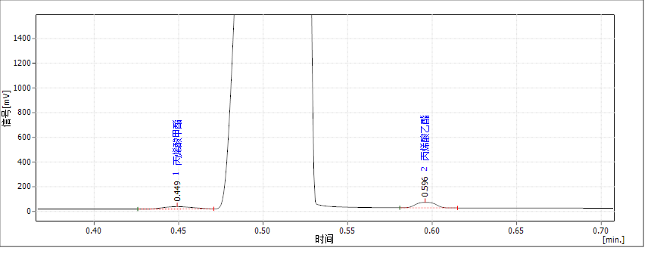

采集时间（min）

1. 丙烯酸甲酯 2-丙烯酸乙酯

图2

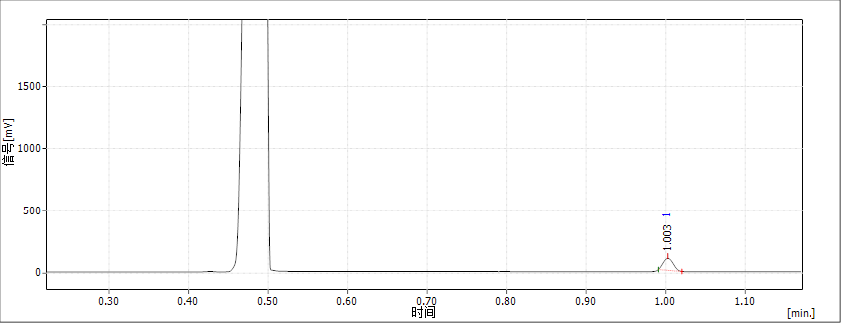

采集时间（min）

1-四氢噻吩

8.3 试样的测定

按照与工作曲线绘制(7.2)相同的仪器条件测定试样(6.3)。

9 结果计算

燃气样品连续进样3次，计算3次目标物色谱峰面积平均值，带入到标准曲线中，求出燃气中目标化合物含量。计算公式如下见式1

式1

$c=\frac{A−a}{b}$

式中： $c$——燃气中被测组份浓度，mg/m³；

A——样品的峰面积；

$a$——校准曲线的截距；

b——校准曲线的斜率；

10 精密度·

10.1 重复性

在同一实验室，由同一操作者使用相同的气相色谱仪，按相同的测试方法，并在短时间内对同一被测试样相互独立进行测试，获得的独立测试结果的相对偏差值应不大于10%。

10.2 再现性

在不同的实验室，由不同的操作者使用不同的仪器设备，按相同的测试方法，对同一被测试样相互独立进行测试，获得的独立测试结果的相对偏差值应不大于20%。

* 1. 11质量保证和质量控制

11.1 每批次样品至少1个平行样品与被测样品同时测试。

11.2 每批次样品至少1个质控样品与被测样品同时测试。

* 1. 12废物处置

实验过程中产生的废弃物应分类收集，集中保管，并做好相应标识，依法委托有资质单位处置。